Loopbaan Oriëntatie Begeleiding 3
Beroepsoriëntatie
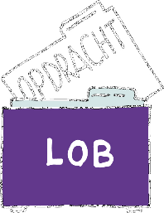
Zoals je weet ga je diverse LOB-activiteiten uitvoeren. Dit doe je zowel op school als daarbuiten.
Welke activiteiten ga je doen?
- Praktijklessen op school.
- Een onderzoek naar werk en beroep.
- Een stage.
Na het uitvoeren van deze activiteiten, kijk je terug. Wat heb je meegemaakt? Wat heb je ontdekt? Wat past er bij jou? Je gaat hierover in gesprek met je coach.
Verzamel daarom allerlei bewijzen van de activiteiten die je doet. Denk aan foto’s, films, blogs, een compliment of bedankbriefje van jouw stagebedrijf. Deze bewijzen heb je ook nodig bij jouw presentatie aan het eind van het schooljaar.
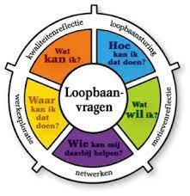

Praktijk op school
Je doet examen in het profielvak Dienstverlening en Producten. Deze bestaat uit vier modulen. In ene module volg je praktijklessen. Je voert op school praktijkopdrachten uit. Door deze opdrachten leer je vakvaardigheden. Je ontdekt ook of je het vak leuk vindt. Of je het vak in de vingers hebt. Dan weet je of dit vakgebied bij je past.

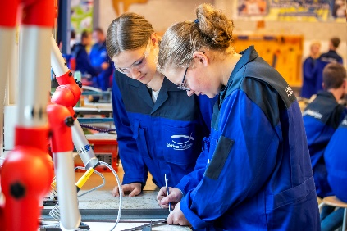
Lessen uit de praktijk

Tijdens de praktijklessen voer je praktijkopdrachten uit.
Als je een praktijkopdracht af hebt, vul je het schema in. Het schema bestaat uit drie delen.
- Informatie over de praktijkopdrachten.
- Jouw plussen en minnen.
- Het werkveld.

Deel 1: Informatie praktijk opdracht

Welke praktijkopdracht heb je gedaan?
Wat was het eindresultaat?

Deel 2: Jouw plussen en minnen

Wat vond je het leukst aan de opdracht?
Wat vond je minder leuk?

Wat vond je makkelijk aan de opdracht?
Wat vond je moeilijk?

Wat heb je geleerd?

Welke talenten heb je ingezet?
Deel 3: Het werkveld
Bij welke beroepen kan deze praktijkopdrachten in het dagelijkse werk terugkomen?
Welke kwaliteiten kun je dan goed gebruiken?
Over welk beroep wil je meer weten?
Ken jij mensen die dat beroep hebben? | - In mijn netwerk. Het is_______________________  - In het netwerk van _________________________  zit iemand die mij kan helpen.  Het is____________________________________
Wat ga je doen om meer over dit beroep te weten te komen?

Deel 1: Informatie praktijk opdracht

Welke praktijkopdracht heb je gedaan?
Wat was het eindresultaat?

Deel 2: Jouw plussen en minnen

Wat vond je het leukst aan de opdracht?
Wat vond je minder leuk?

Wat vond je makkelijk aan de opdracht?
Wat vond je moeilijk?

Wat heb je geleerd?

Welke talenten heb je ingezet?
Deel 3: Het werkveld
Bij welke beroepen kan deze praktijkopdrachten in het dagelijkse werk terugkomen?
Welke kwaliteiten kun je dan goed gebruiken?
Over welk beroep wil je meer weten?
Ken jij mensen die dat beroep hebben? | - In mijn netwerk. Het is_______________________  - In het netwerk van _________________________  zit iemand die mij kan helpen.  Het is____________________________________
Wat ga je doen om meer over dit beroep te weten te komen?



